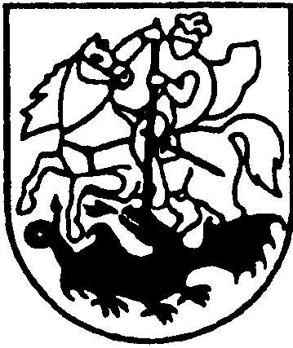

PRIENŲ RAJONO SAVIVALDYBĖS TARYBA

SPRENDIMAS
DĖL VIEŠŲJŲ IR PUSIAU VIEŠŲJŲ ELEKTROMOBILIŲ ĮKROVIMO PRIEIGŲ PRIENŲ RAJONO SAVIVALDYBĖJE PLANO PATVIRTINIMO

2022 m. gegužės 26 d. Nr. T3-194
Prienai

Vadovaudamasi Lietuvos Respublikos vietos savivaldos įstatymo 6 straipsnio 22 punktu, Lietuvos Respublikos alternatyviųjų degalų įstatymo 23 straipsnio 11 dalimi, Viešosios elektromobilių įkrovimo infrastruktūros plėtros gairėmis, patvirtintomis Lietuvos Respublikos susisiekimo ministro 2015 m. gegužės 6 d. įsakymu Nr. 3-173 (1.5 E) „Dėl Viešosios elektromobilių įkrovimo infrastruktūros plėtros gairių patvirtinimo“, ir atsižvelgdama į Lietuvos Respublikos susisiekimo ministerijos 2021 m. lapkričio 8 d. raštą Nr. 2-4676 „Dėl elektromobilių įkrovimo stotelių įrengimo plano derinimo“, Prienų rajono savivaldybės taryba nusprendžia:
1. Patvirtinti Viešųjų ir pusiau viešųjų elektromobilių įkrovimo prieigų Prienų rajono savivaldybėje planą (pridedama).
2. Įpareigoti Prienų rajono savivaldybės administracijos direktorių šiuo sprendimu patvirtintą Viešųjų ir pusiau viešųjų elektromobilių įkrovimo prieigų Prienų rajono savivaldybėje planą paskelbti Savivaldybės interneto svetainėje www.prienai.lt.
Šis sprendimas per vieną mėnesį nuo jo paskelbimo ar įteikimo dienos gali būti skundžiamas Lietuvos Respublikos administracinių bylų teisenos įstatymo nustatyta tvarka Lietuvos Respublikos administracinių ginčų komisijos Kauno apygardos skyriui (Laisvės al. 36, Kaunas) arba Regionų apygardos administraciniam teismui bet kuriuose teismo rūmuose (Šiaulių rūmai, Dvaro g. 80, Šiauliai; Panevėžio rūmai, Respublikos g. 62, Panevėžys; Klaipėdos rūmai, Galinio Pylimo g. 9, Klaipėda; Kauno rūmai, A. Mickevičiaus g. 8A, Kaunas).

Savivaldybės meras Alvydas Vaicekauskas

